资产调剂信息-家具（沙发、茶几）-20240320

**01资产编号:00043419**

**资产名称：单人位皮沙发**

**所属部门: 国资处**

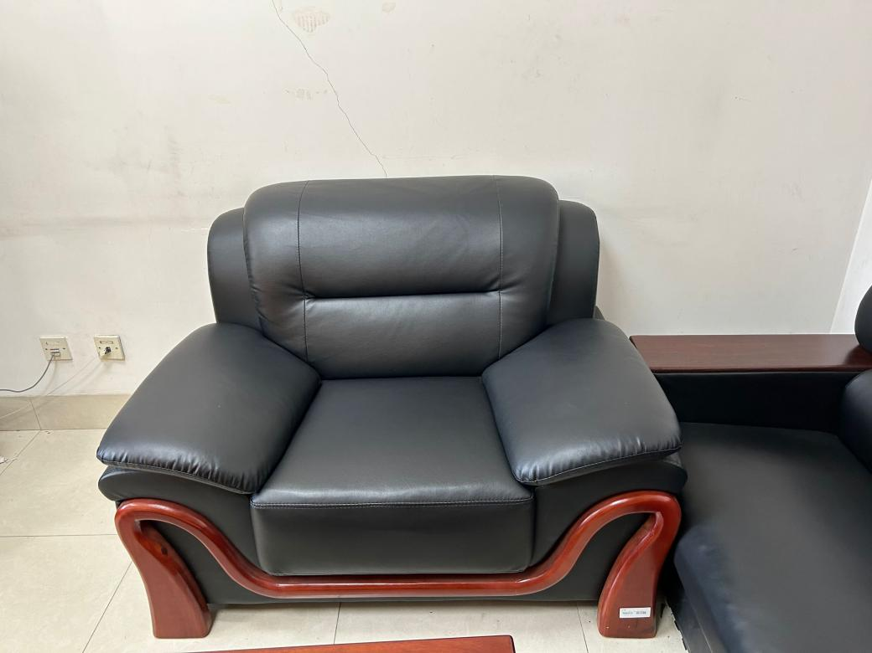

**02资产编号:无**

**资产名称：三人位皮沙发**

**所属部门: 国资处**

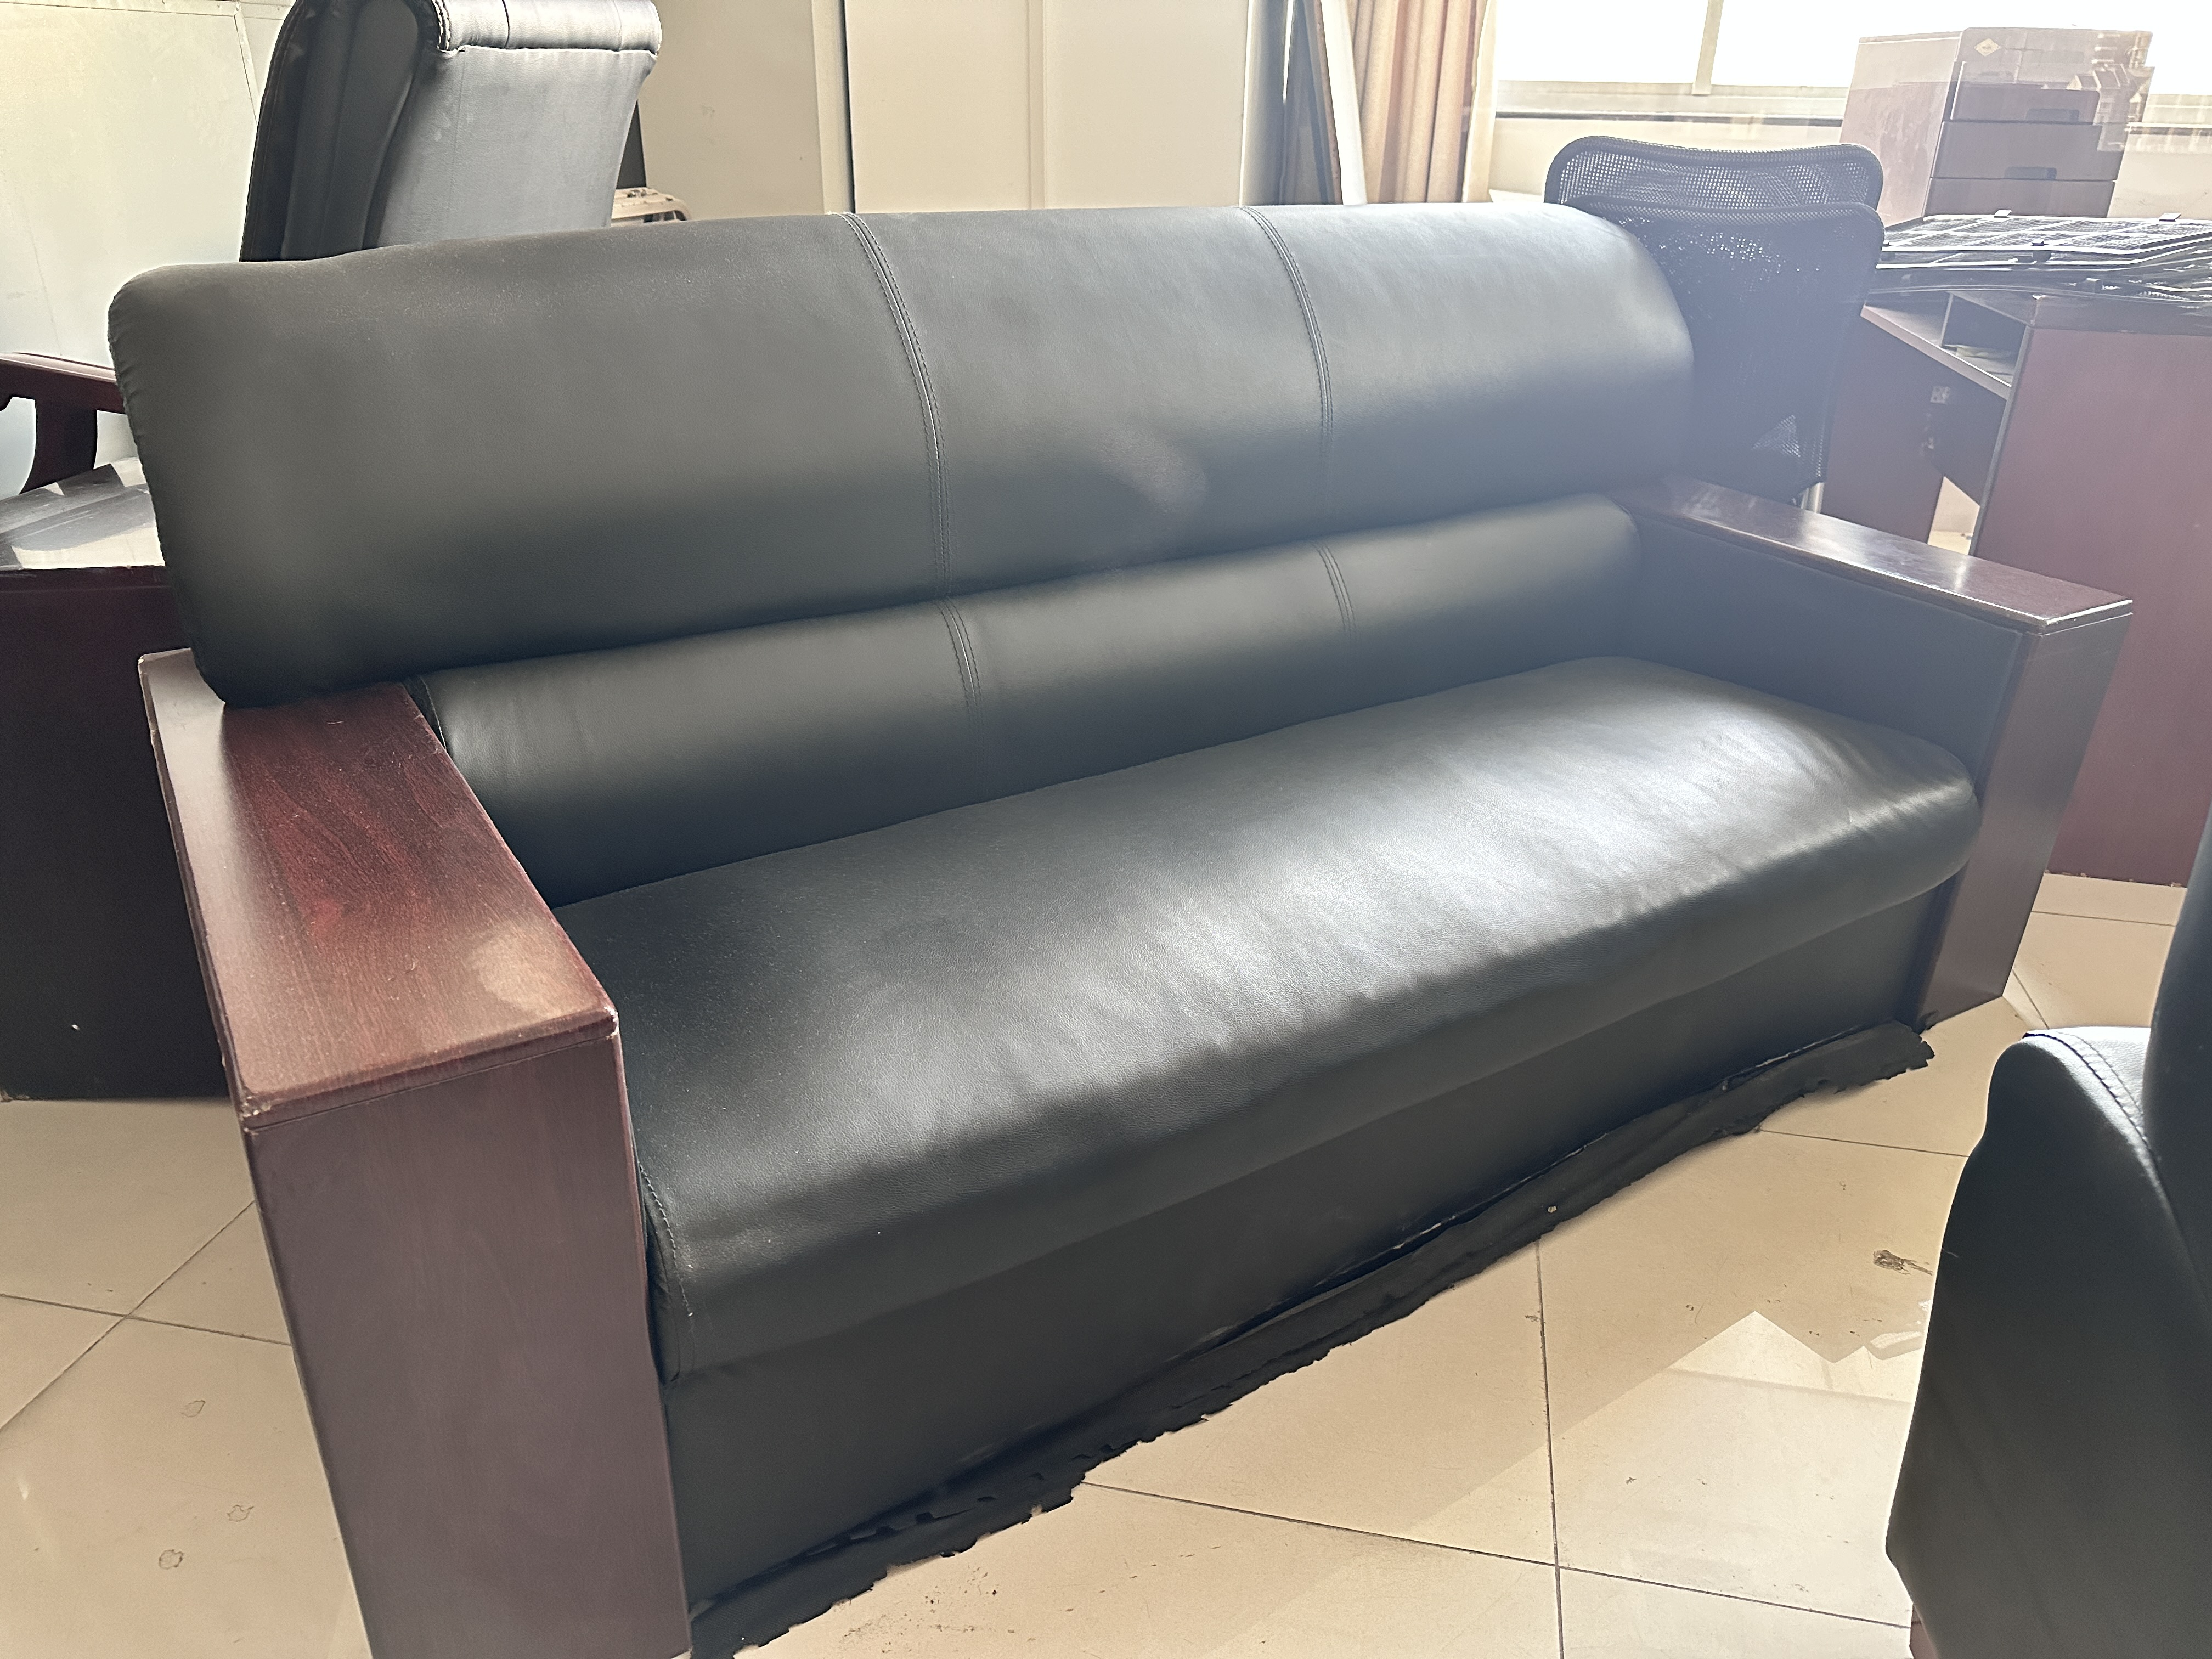

**03资产编号:00040930**

**资产名称：茶几**

**所属部门: 国资处**

